**Spring приложение с Hibernate**

Чтобы в **Spring** приложение добавить поддержку **Hibernate** нужно:

**1.** Добавляем зависимости в pom.xml.

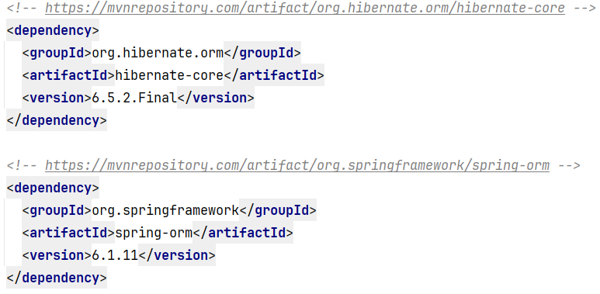  
  
  
  
  
  
  
  
  
  
  
  
  
  
**2.** Создадим папку **resources** в которой будет лежать наш файл с конфигурацией **Hibernate**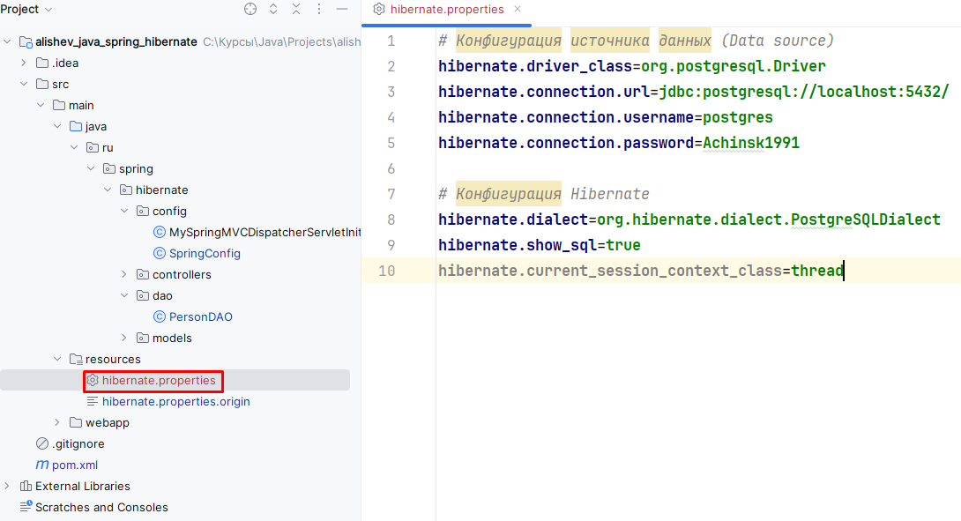.

**3.** В **SpringConfig** прописать следующие аннотации:  
**@PropertySource** – здесь указываем путь до файла с конфигруацией **Hibernate** для того, чтобы использовать этот файл в этом классе.

**@EnableTransactionManagement –** эта аннотация нужно, чтобы транзакции управлялись Спрингом. Теперь не нужно будет самостоятельно начинать и заканчивать транзакции, теперь Спринг это будет делать за нас.

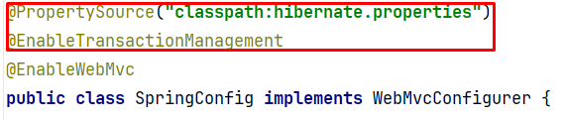

**4.** В классе **SpringConfig** нужно добавить еще одно поле **Envirment** и внедрить его в помощью **@Autowired.** С помощью этого мы сможем использовать конфигурацию **hibernate.properties** в нашем классе **SpringConfig**.

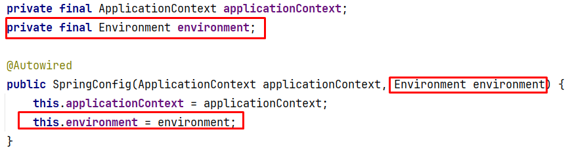

5.